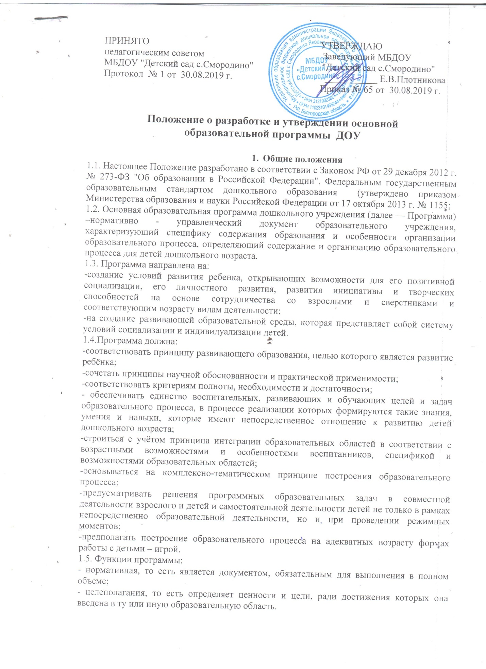

1.6. Механизм формирования и принятия части образовательной программы, формируемой участниками образовательных отношений:
-познакомить родителей с условиями, созданными в ДОУ для реализации части программы, формируемой участниками образовательных отношений;
-провести анкетирование родителей с целью выявления их запросов по содержанию части программы, формируемой участниками образовательных отношений;
- осуществить выбор парциальных образовательных программ и форм организации работы с детьми, которые в наибольшей степени соответствуют образовательным потребностям и интересам детей (по итогам анкетирования), а также возможностям педагогического коллектива;
- творческой группе ДОУ разработать проект части программы, формируемой участниками образовательных отношений;
-обсудить проект части программы, формируемой участниками образовательных отношений, на педагогическом совете с участием родителей (представителей от каждой группы) в августе.
2. Структура образовательной программы
2.1. Программа включает целевой, содержательный, организационный, дополнительный разделы и приложения.
Целевой раздел
1. Пояснительная записка:
-цели, задачи реализации Программы;
- принципы и подходы к формированию Программы;
- значимые для разработки Программы характеристики.
2.Планируемые результаты освоения Программы.
Планируемые результаты освоения Программы должны быть представлены в виде целевых ориентиров – возрастных характеристик возможных достижений ребенка.
Целевые ориентиры Программы должны быть представлены к началу дошкольного возраста (к 2 годам) и на этапе завершения дошкольного образования (к 7 годам).
3.Развивающее оценивание качества образовательной деятельности по Программе.
Часть, формируемая участниками образовательных отношений.
Содержательный раздел
Содержательный раздел представляет общее содержание Программы, обеспечивающее полноценное развитие личности детей.
Содержательный раздел Программы должен включать:
1.Описание образовательной деятельности в соответствии с направлениями развития ребенка по пяти образовательным областям.
- дошкольный возраст.
Образовательная область «Социально-коммуникативное развитие»
Образовательная область «Познавательное развитие»
Образовательная область «Речевое развитие»
Образовательная область «Художественно- эстетическое развитие»
Образовательная область «Физическое развитие»
2.Описание вариативных форм, способов, методов и средств реализации Программы:
- Особенности образовательной деятельности разных видов и культурных практик;
- Способы и направления поддержки детской инициативы;
- Особенности взаимодействия педагогического коллектива с семьями воспитанников;
- Иные характеристики содержания ООП ДО.
Часть, формируемая участниками образовательных отношений.

Организационный раздел
Организационный раздел Программы должен включать:
Обязательная часть
1. Материально-техническое обеспечение (обеспеченность материалами и средствами обучения и воспитания).
2.Организация режима пребывания детей в дошкольном образовательном учреждении.
3.Особенности традиционных событий, праздников, мероприятий .
4.Особенности организации развивающей предметно-пространственной среды.
5. Обеспеченность методическими материалами и средствами обучения и воспитания
Часть, формируемая участниками образовательных отношений.
Дополнительный раздел
Краткая презентация образовательной программы
Приложения
1.Рабочие программы воспитателей по возрастным группам.
2. Рабочая программа музыкального руководителя по реализации образовательной области « Художественно-эстетическое развитие».
3. Учебный план.
4. Календарный учебный график.
5.Схемы распределения образовательной деятельности.
6.Режим дня в детском саду.
7.Методическое и дидактическое обеспечение образовательного процесса по реализации ООП ДО.
8.Модель сетки проектного комплексно-тематического планирования образовательного процесса в возрастных группах.
9. Модель двигательного режима.
10.Циклограмма организации работы с детьми.
3. Разработка и утверждение Программы
3.1. Основная образовательная программа ДОУ разрабатывается на основании ФГОС и примерной ООП ДО.
3.2. ООП ДОУ принимается на заседании Педагогического совета и утверждается приказом заведующего.
4. Порядок внесения изменений и (или) дополнений в Программу
4.1.Все изменения и (или) дополнения, вносимые в Программу, принимаются Педагогическим советом и утверждаются приказом по ДОУ.
5. Оформление, размещение и хранение Программы
5.1.Программа оформляется в печатном варианте, нумеруется по листам, прошивается, скрепляется печатью и подписью заведующего.
5.2.Программа является обязательной частью документации ДОУ.
5.3.Программа, изменения и (или) дополнения, вносимые в нее, размещаются на сайте образовательного учреждения.

